**1. INDICE.**

**2. DESCRIPCIÓN DEL PROYECTO.**

Dos jóvenes programadores, Daniel Torres y David Serrano, decidieron crear Battle of Terrorist, un shooter desarrollado en 2D, para que cualquier usuario con un ordenador con acceso a internet pudiera jugar con sus amigos, familiares o conocidos.

Ha sido desarrollado en JavaScript, pintado en un lienzo conocido como Canvas sobre una página Web con HTML5 y CSS3 y un menú creado con Processing basado en Java.

El juego consiste en disparar y acabar con el enemigo, antes de que se agote el tiempo (1min 30segundos), antes de que el enemigo lo consiga.

**3. FUNCIONAMIENTO.**

Desde Battle of Terrorist, se ha intentado hacer un juego realista dentro de la realidad de 2D, entretenido e intuitivo.

**3.1 CONTROLES.**

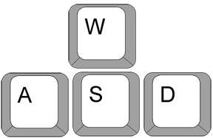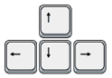Los controles son sencillos de manejar, el jugador uno se manejara con el ya tradicional WASD  
 y con el espacio para poder disparar, mientras que el jugador dos, lo hará con las flechas y el intro para poder disparar.

**3.2 MAPAS.**

Todo ello, en dos increíbles mapas, el primero en un edificio espía controlados por los comunistas, llamados Spetsnaz, donde los Navys Seals estadounidenses intentarán derrotar para salvar el mundo del ataque nuclear.

Además, se puede sorprender al enemigo en los escondites que hay por los diferentes mapas, habrá que ir con cuidado para que no acaben contigo.

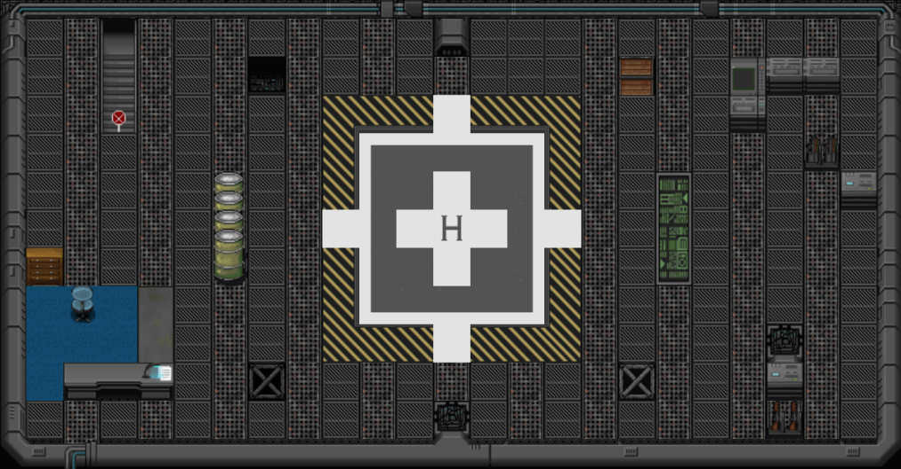

El otro es desarrollado en una nave, donde los soldados comunistas se reúnen, investigan ataques químicos y viven para tramar el ataque para conquistar el mundo. Solo habrá una oportunidad para salvar el planeta.

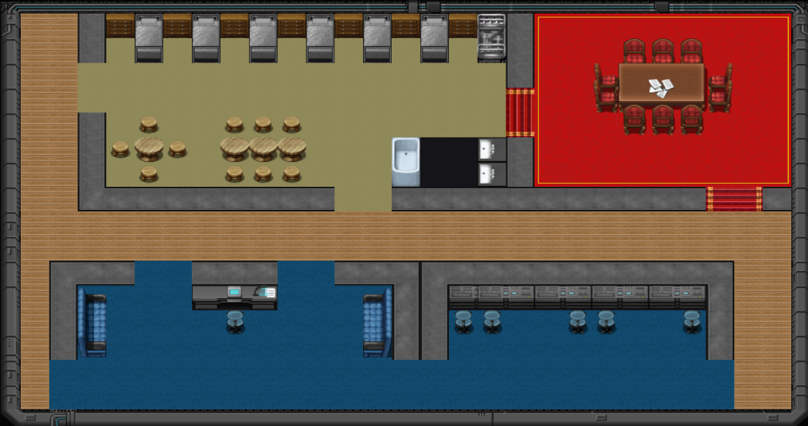

**3.3 MODO DE JUEGO.**

El juego tiene el modo *Destruir*, que consiste en terminar con el enemigo, el que consiga matar más en 5 rondas es el que gana.

**3.4 PERSONAJES.**

Existen cuatro personajes a elegir:

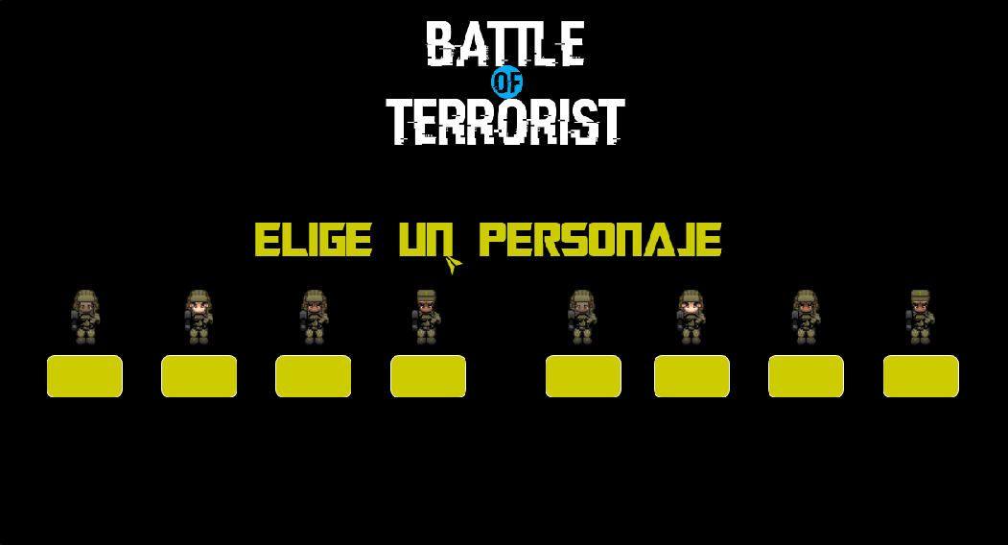

**- Jack McGarret:** Después de que volviera de la guerra de Vietnam con los FiveZero, el antiguo compañero de Ellie en el escuadrón, se trasladó lejos de la ciudad y abrió una escuela para soldados novatos. La llamada que recibe de Ellie le trae de vuelta al combate.

**- Ellie Kurkov:** Una ex capitán que había ayudado a derrotar al enemigo dos veces anteriormente, ahora Ellie trabajaba como detective privada. Cuando es informada de que el próximo objetivo será el país de su viejo amigo y compañero, Jack , es entonces cuando inmediatamente organiza un grupo de combate para salvar el país o incluso algo peor.

**- Paul Hunter:** un soldado recién salido de la academia, donde fue el primero en todas las pruebas, batiendo todos los récords registrados. Jack fue su profesor.

**- Billy Fielding:** sufrió bastante en su infancia, ya que fue abandonado por sus padres a los 8 años. Una familia humilde a las afueras de la ciudad le adoptó, pero un día, apareció el cadáver de una chica cerca de la casa, y la policía le culpó de ello y tuvo que huir hasta que se topó con Ellie, quien le contrató para trabajar como detective.

Todos ellos, están disponibles para elegir en tres colores diferentes: rojo, azul y verde.

**4. FICHA TÉCNICA.**

**4.1 SERVIDOR.**

Se ha necesitado de un servidor para poder instaurar el proyecto en la red. A través de [www.000webhost.com](http://www.000webhost.com) , donde nos facilitan un servidor con las siguientes características:

- **Ancho de banda**: 100GB.  
- **Disco duro**: 1.5GB.  
- **Versión Apache**: 2.2.19 (Unix)  
- **Versión PHP**: 5.2.*  
- **Versión MySQL**: 5.1

**4.2 DOMINIO.**

Se han necesitado un dominio y un subdominio para poder utilizar el proyecto en la red.

En 000webhost, te dan la oportunidad de crear servidor y dominio, bien, pues el primer paso después de crear el servidor fue crear el dominio [battleofterrorist.comli.com](http://battleofterrorist.comli.com) pero como queda poco estético a la hora de ver e introducir eso en la URL, se decidió crear un dominio de una sola extensión y si pudiera ser gratuito, en este caso, nos inclinamos por un dominio .tk.

La extensión .tk es un dominio de nivel superior geográfico para el archipiélago neozelandés de Tokelau. La idea era dar a conocer el archipiélago mediante el uso de sus dominios.

Al crear el dominio [battleofterrorist.tk](http://battleofterrorist.comli.com), hay que indicar a donde hay que redireccionar esa URL, y en esa ponemos nuestros subdominio [battleofterrorist.comli.com](http://battleofterrorist.comli.com) . Es entonces cuando ya está nuestra web operativa.

**4.3 HARDWARE DEL USUARIO.**

Para poder jugar a Battle of Terrorist, no se precisa de una tecnología potente y de última generación, tan solo se precisa de:  
- Un ordenador con acceso a Internet, su navegador web favorito (Mozilla Firefox, Google Chrome, Internet Explorer, etc.), un teclado y un ratón para elegir a los personajes que más le gusten.

**5. ANTECEDENTES Y DOCUMENTACIÓN.**

**5.1 CALL OF DUTY.**

Call of Duty es una serie de videojuegos en primera persona, denominado shooter, creada por Ben Chichoski, desarrollado por Infinity Ward y distribuida por Activision.

La franquicia comenzó para ordenadores y después se expandió hacia videoconsolas. La serie inicialmente se ambientó en la Segunda Guerra Mundial, relatando personajes y combates acaecidos. Esto fue cambiando hasta la actualidad, donde los argumentos son en ambientes futuristas y/o ficticios.

La saga ha gozado de un gran éxito comercial y crítico, el cual ha ido aumentando desde su creación hasta la actualidad. Ha conseguido vender 55 millones de copias totales de sus juegos, recaudando más de 3 mil millones de dólares.

**5.2 COUNTER STRIKE.**

Counter-Strike es otra serie de videojuegos en primera persona, creada por Minh Le y Jess Cliffe en 1999. Es una modificación del juego Half-Life.

La franquicia es solo accesible por ordenador para Windows, Apple y Linux desde su plataforma Steam.

**5.3 BATTLEFIELD.**

Battlefield es también otra serie de videojuegos del género. Desarrollado por la compañía David S.A. & ASIR y distribuido por Electronic Arts. Los juegos se centran en el combate por equipos en grandes mapas.

La franquicia es distribuida tanto para ordenador, como para videoconsolas. Centrándose en un principio en ambientes históricos hasta que en la actualidad, son ambientes más presentes e incluso futuristas.

Desde Battle of Terrorist, intentamos que la experiencia para el usuario sea la más divertida posible, cogiendo de los tres títulos, lo mejor de cada uno.

Por parte del Counter Strike, nos llamó la atención sobre como empezaron, su juego en 2D y sus sonidos realistas. De Call of Duty, sus formas de juego y su juego adictivo. Y, desde Battlefield, el hacer grandes mapas con gran realismo.

**5.4 Método de financiación.**

Por el momento, Battle of Terrorist, ha sido desarrollado sin ninguna financiación, todo lo creado ha sido con tecnología gratuita. En el día de mañana, si se necesita algún tipo de financiación, utilizaremos el método KickStarter, se trata de una página web de financiación en masa para proyectos, de música, películas o videojuegos.

**5.5 Canvas.**

Canvas ha sido el utilizado para representar el juego. Se trata de un elemento incorporado en HTML5 que permite la generación de gráficos dinámicamente. Permite generar gráficos estáticos y animaciones.

Fue implementado por Apple para su navegador Safari. Más tarde fue adoptado por otros navegadores, como Firefox a partir de su versión 1.5.

**5.6 HTML5.**

HTML5 es la quinta revisión de lenguaje básico de la World Wide Web, HTML. Se publicó en Octubre de 2014.

HTML (HyperText Markup Language) hace referencia al lenguaje de marcado para la elaboración de páginas web. Es un estándar que sirve de referencia para la elaboración de páginas web en sus diferentes versiones, define una estructura básica y un código (denominado código HTML) para la definición de contenido de una página web, como texto, imágenes, vídeos, etc.

El desarrollo de este lenguaje de marcado es regulado por W3C, organización dedicada a la estandarización de casi todas las tecnologías ligadas a la web.

**5.7 CSS3.**

CSS (Cascading Stlye Sheets) es un lenguaje usado para definir y crear la presentación de un documento estructurado escrito en HTML. El W3C es el encargado de formular la especificaión de las hojas de estilo que servirán de estándar para los navegadores o usuarios.

La idea es separar la estructura de un documento de presentación. Es útil cuando solo quieres cambiar una cosa u otra. No todo en el mismo documento, así la estructura no depende de la presentación o viceversa.

La información de estilo puede ser definida en un documento separado o en el mismo documento HTML. En este último caso podrían definirse estilos generales en la cabecera el documento o en cada etiqueta particular mediante el atributo <style>.

**5.8 JavaScript.**